администрация МУНИЦИПАЛЬНОГО ОБРАЗОВАНИЯ СОСНОВОБОРСКИЙ ГОРОДСКОЙ ОКРУГ ЛЕНИНГРАДСКОЙ ОБЛАСТИ

постановление

от 20/05/2019 № 1068

О внесении дополнений в постановление администрации
Сосновоборского городского округа от 29.07.2011 № 1318
«Об утверждении критериев и показателей эффективности
и результативности деятельности муниципальных учреждений
и их руководителей»

В соответствии с постановлением администрации Сосновоборского городского округа от 29.03.2019 № 701 «О создании Сосновоборского муниципального казенного учреждения «Специализированная служба», администрация Сосновоборского городского округа п о с т а н о в л я е т:
1. Внести в постановление администрации Сосновоборского городского округа от 29.07.2011 № 1318 «Об утверждении критериев и показателей эффективности и результативности деятельности муниципальных учреждений и их руководителей» (с изменениями от 10.10.2013 № 2554, от 24.03.2014 № 608, от 09.12.2014 № 2909, от 29.05.2017 № 1114, от 05.12.2017 № 2680, от 15.06.2018 № 1412) следующие дополнения:
1.1. Раздел I «Основная деятельность учреждения» Приложения № 1 «Критерии и показатели эффективности и результативности деятельности муниципальных учреждений и их руководителей» дополнить пунктом: 1.12. «Учреждение, подведомственное администрации Сосновоборского городского округа (СМКУ «Специализированная служба») следующего содержания:
«1.12. Учреждение, подведомственное администрации Сосновоборского городского округа СМКУ «Специализированная служба»
№№п/п | Наименование показателя эффективности деятельности учреждения | Критерии оценки | Количество баллов | Периодичность отчетности
1. | Выполнение работ согласно обращений ФГБУЗ ЦМСЧ № 38 ФМБА России и обращений граждан по захоронениям умерших (погибших) по гарантированному перечню | 1.1. Выполнение работ согласно обращений ФГБУЗ ЦМСЧ № 38 ФМБА России и обращений граждан по захоронениям умерших (погибших) по гарантированному перечню в полном объеме.  Объем выполненных работ определяется как отношение количества фактически выполненных работ по захоронению к объему работ, заявленных в обращениях.  Считается выполненным, если отношение составляет не менее 95%. | 0-20 баллов | Ежеквартально
2. | Обеспечение информационной открытости учреждения | 2.1. Наличие информации об учреждении в Интернете (официальный сайт администрации города Сосновый Бор Ленинградской области).  2.2. Обеспечение регистрации и размещения информации об учреждении на Сайтах (bus.gov.ru и т.д.). | 0-20 баллов  (-2 балла)  за каждое | Ежеквартально
3. | Удовлетворенность граждан качеством и доступностью выполненных работ | 3.1 Отсутствие замечаний и жалоб потребителей выполненных работ | 0-10 баллов | Ежеквартально
4. | Консультирование граждан о предоставлении гарантий по захоронению умерших (погибших) | 4.1.Отсутствие жалоб на не предоставление информации по захоронениям по гарантированному перечню | 0-10 баллов | Ежеквартально
Итого: |  |  | - баллов

1.2. Приложения № 1 «Критерии и показатели эффективности и результативности деятельности муниципальных учреждений и их руководителей» дополнить разделом IV «Деятельность учреждения (руководителя), характеризующая кадровую политику (для СМКУ «Специализированная служба») следующего содержания:

« IV. Деятельность учреждения (руководителя), характеризующая кадровую политику (для СМКУ «Специализированная служба»)

№ п/п | Наименование показателя эффективности деятельности учреждения | Критерии оценки | Количество баллов | Периодичность отчетности
1. | Укомплектованность штатного расписания учреждения персоналом на начало календарного года | 1.1. Доля вакантных должностей в общей численности работников по штатному расписанию (не более 20%),  коэффициент текучести кадров - не более 20% от численности персонала работников. | 0-10 баллов | Ежеквартально
2. | Ведение учетно-кадровой политики | 2.1. отсутствие обоснованных жалоб и заявлений со стороны работников учреждения на несвоевременное оформление документов, связанных с их трудовой деятельностью в соответствии с Трудовым кодексом РФ и иными актами, содержащими нормы трудового права;  отсутствие претензий (представлений, предписаний, актов) со стороны контролирующих органов, в части касающейся трудовых отношений между работником и работодателем. | 0-10 баллов | Ежеквартально
* Совокупная значимость всех критериев в баллах по разделу: 20 баллов
1 балл приравнивается к 1%

2. Общему отделу администрации обнародовать настоящее постановление на электронном сайте городской газеты «Маяк».
3. Отделу по связям с общественностью (пресс-центр) Комитета по общественной безопасности и информации разместить настоящее постановление на официальном сайте Сосновоборского городского округа.
4. Настоящее постановление вступает в силу со дня официального обнародования.
5. Контроль за исполнением настоящего постановления оставляю за собой.

Глава администрации
Сосновоборского городского округа М.В.Воронков

Исп. Дикамбаева В.А.
КФ (881369)22176; ЛЕ

СОГЛАСОВАНО:

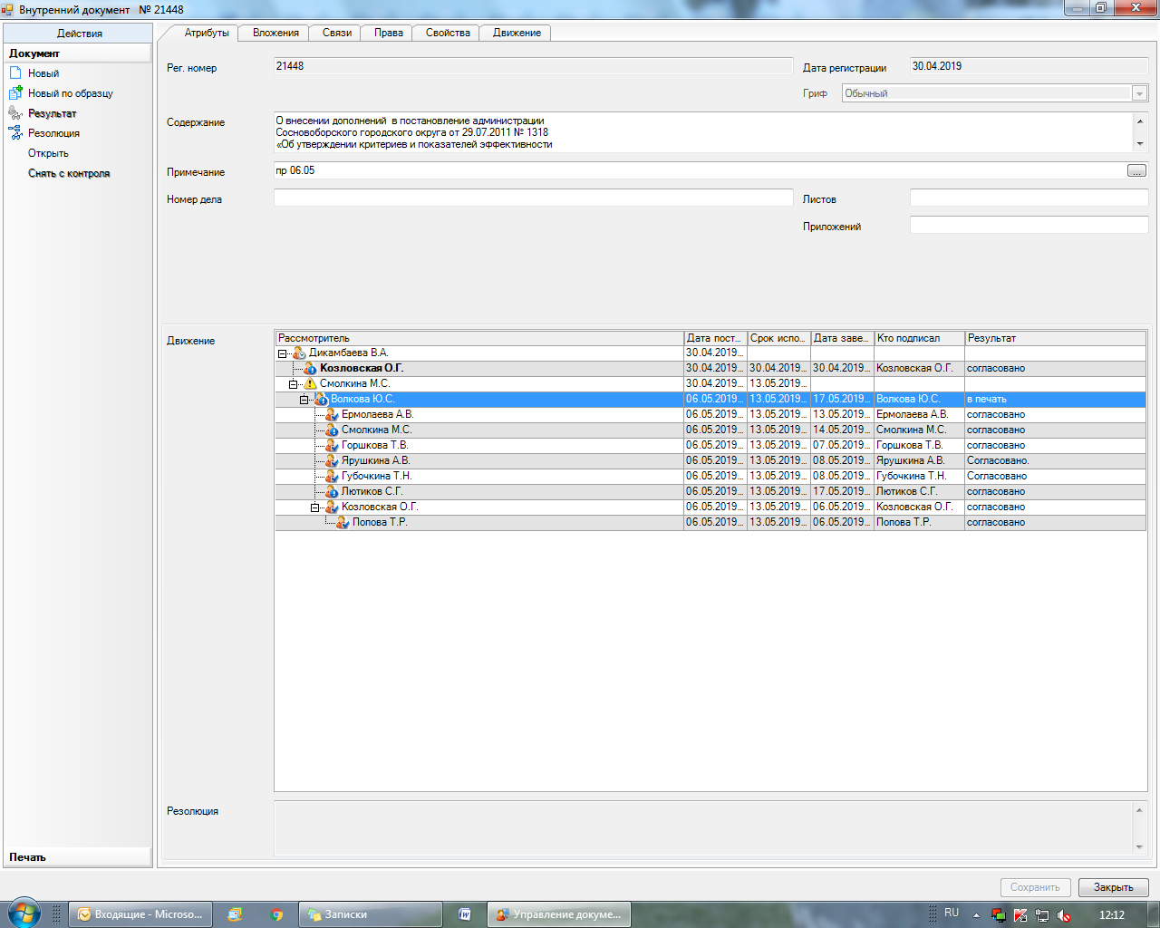

Рассылка:
ОО, КФ, ЦБ, Пресс-центр, о/кадров и спец.раб.

